L’Italien aux collège et lycée Henri Martin.
Lingua italiana : cultura e bellezza !

L’enseignement de l’italien est assuré au lycée Henri Martin pour l’ensemble des élèves, de la Seconde à la Terminale. Le lycée Henri Martin propose l’italien et assure les enseignements de la LVB (langue 2) et de la LVC (langue 3).

Choisi comme LVC en classe de Seconde comme option facultative, l’italien sera poursuivi en Première puis en Terminale et permettra d’obtenir une moyenne, souvent bonne pour les élèves concernés, qui sera comptabilisée pour l’obtention du Baccalauréat.

Choisir l’italien constitue un atout dans l’apprentissage des élèves en vue du Baccalauréat, mais aussi pour des études supérieures. Apprendre l’italien permet en effet, une ouverture sur le monde.

Deuxième marché à l’exportation de la France  A nos portes, facile d’accès (il est simplement bienvenu de parler l’italien), quasiment incontournable dans une stratégie de développement à l’international, l’Italie est de fait, en 2014, le deuxième marché à l’exportation de la France, derrière l’Allemagne. Elle y exporte de la métallurgie, de la chimie, de l’énergie, des équipements de transport, des voitures, des matières premières agricoles, des produits de santé et de bien être, mais aussi des nouvelles technologies (plusieurs start-up françaises aux produits innovants y connaissent un beau succès). De belles opportunités existent également dans le domaine de la sous-traitance industrielle, dans le secteur de l’énergie notamment.  Source : Business France  http://www.cci-international.picardie.net/la-france-et-litalie-partenaires-commerciaux-de-premier-plan/ |  | Les élèves pourront s’ouvrir des perspectives professionnelles : parler italien pour vivre ou travailler à l’étranger.
David di Michelangelo, détail | Et comment ne pas évoquer toute la  richesse artistique de l’Italie ?  Apprendre l’italien sera l’occasion de  découvrir l’histoire de villes et de  monuments classés au patrimoine  mondial de l’Unesco, l’art pictural et  architectural, les grands auteurs.
Sans oublier les séjours culturels dont les élèves pourront bénéficier au cours de leur scolarité au lycée Henri Martin !  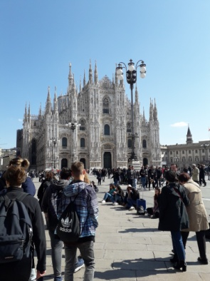  Voyage à Milan en 2019 |  | 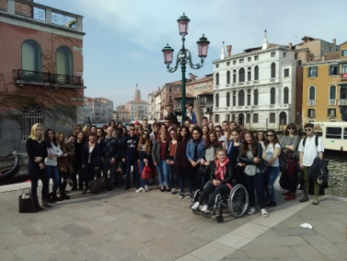  Voyage à Venise en 2017
 |  | Voyage en Emilie Romagne en 2018
Apprendre l’italien : choisir la culture et l’avenir !

